



**信息学院软件工程系**

**《JAVA程序设计》实验报告**

实验2

**姓名：宋泽涛**

**学号：25120222201292**

**学院：信息学院**

**专业：软件工程**

**完成时间：2024/3/10**

1. **实验目的及要求**
2. 实验目的：联系控制结构
3. 实验要求：按照题目要求写代码，撰写实验报告，并在下周实验课上课前将源代码和实验报告提交到FTP

**二、实验题目及实现过程**

### 基本题目：

1. 请按照游戏规则，编程实现：随机生成六个筛子点数并判断得奖情况，注意需要考虑到多个奖项的情况，比如四进带一秀。
   * 博饼游戏规则如下图所示。
   * 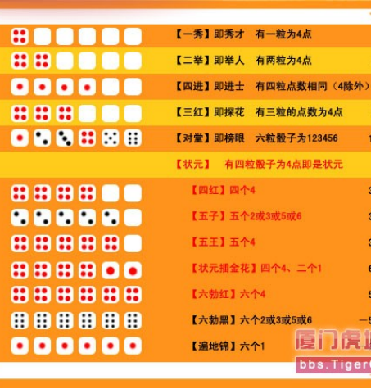

### 扩展题目：

扩展以上基本题目，完善博饼游戏：

1. 提醒用户输入玩家数（6-10）。
2. 循环为每个玩家生成六个筛子点数（1-6），根据上图的规则判断所产生的骰子对应的奖项，并输出。
3. 游戏结束时（所有奖项已经出完），输出每个玩家所获得的奖项以及每个奖项的个数。

|  |  |
| --- | --- |
| * + **奖项** | * + **份数** |
| * + 状元 | * + 1 |
| * + 对堂 | * + 2 |
| * + 三红 | * + 4 |
| * + 四进 | * + 8 |
| * + 二举 | * + 16 |
| * + 一秀 | * + 32 |

## 辅助说明：

* 使用Random类或SecureRandom类产生随机数 Math.random()

**实现过程：**

1. 实现思路：我们首先对实验的基本题目进行分析，我们需要根据博饼规则来分析每次扔骰子的结果可以让玩家获得什么样的奖项。需要注意的是，玩家的扔骰子结果不一定仅仅对应一个奖项，可能有多个奖项，因此需要对结果进行顺序的选择结构分析。然后我们再来看拓展题目，拓展题目需要我们提示用户输入玩家的数量，然后循环为每位玩家扔骰子（即生成随机数），再根据博饼规则来判断对应的奖项。最后我们还要再游戏结束后输出每个玩家获得的奖项以及奖项个数。
2. 具体实现：因为我们需要最后输出每个玩家奖项的个数，而我们的奖项数量又是固定的，因此我们可以在主方法中定义若干静态变量来记录当前博饼轮数各个奖项的剩余数，如下图所示：

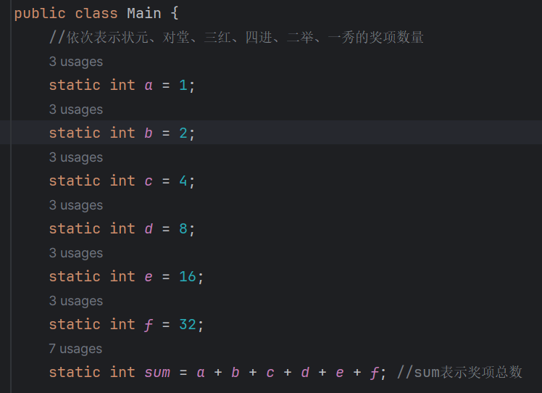

然后我们输出一行提示，让用户输入参与博饼的**玩家人数num**。由于每 个参与游戏的玩家他的奖项数目不同，因此我们可以定义一个玩家 类player，在里面定义以上私有变量用于记录玩家的奖项数目，并 提供get&set方法供外界进 行访问修改，如下图：

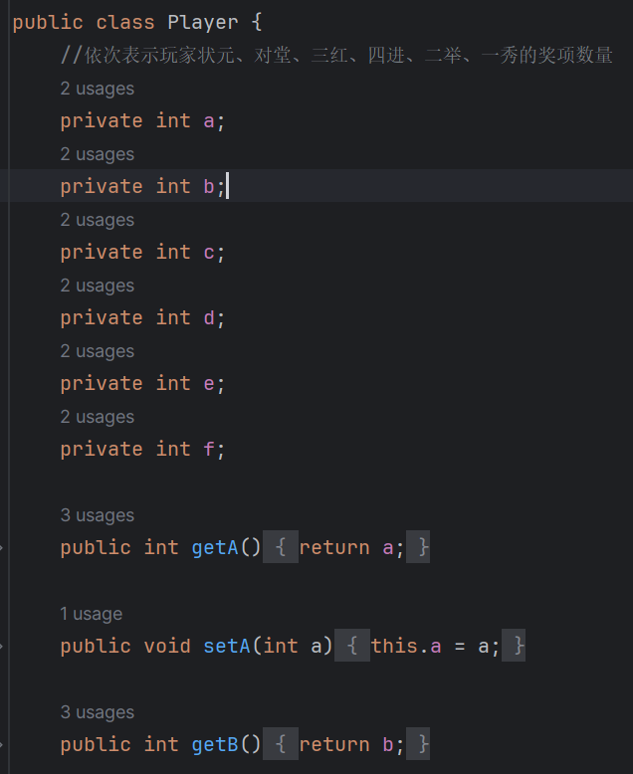

然后我们定义一个容量为num的player数组，利用循环对每个数组 元素创建一个实例化player对象。

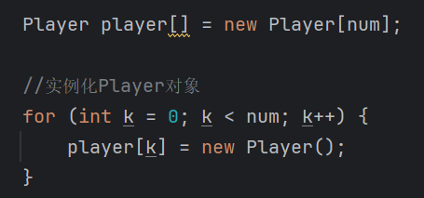

之后我们就可以对博饼游戏进行模拟了。我们定义两个变量i和 round，round记录游戏轮数，i记录当前轮数到了第几个玩家。

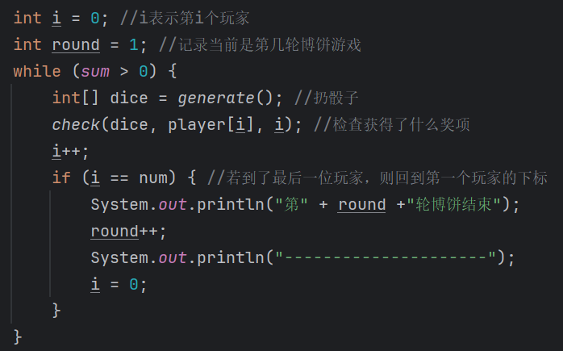

在上图中，check方法是对当前玩家扔的骰子结果进行判断，看他能 获得什么奖项。向该方法传入的三个参数分别是：dice骰子结果、 player[i]玩家对象、i玩家对象的下标。至于dice如何产生，我们可 以用random类来实现。

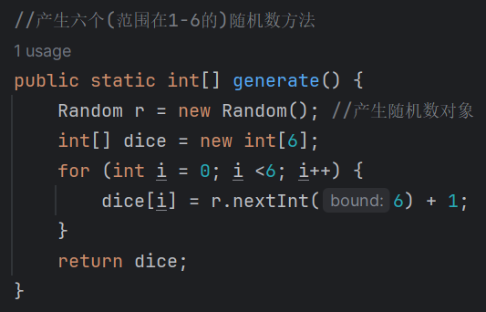

完成上述操作后，我们就可以开始模拟博饼过程了。完成该模拟的 主要方法是check方法，其内部实现，我们要从最大的奖项状元开 始判断，一直到最小的奖项，我们都需要判断一遍。首先需要看当 前奖项还有没有，然后再看dice结果符不符合获得该奖项的要求。 我们以a奖项（状元）为例：

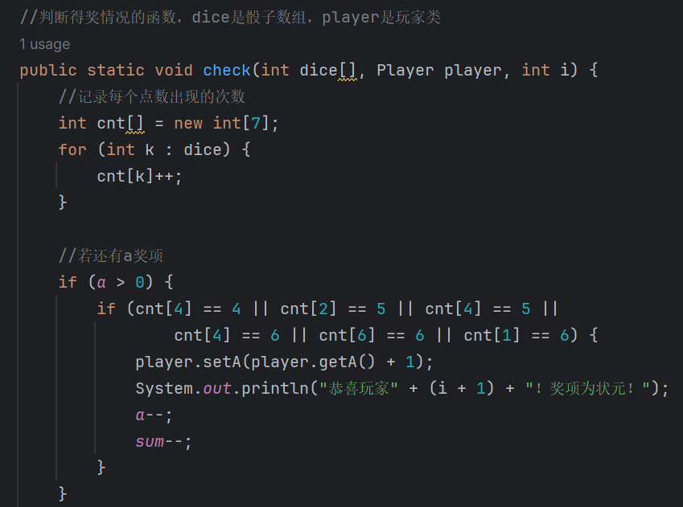

在check方法中首先定义一个cnt数组，对骰子结果出现的数字次数 进行记录，然后再判断a奖项还有没有，当前骰子结果能否获得a 奖项，若可以，那么就调用player类的get&set方法对当前玩家对 象的奖项结果进行更新，还要记得更新前面定义的记录总奖项个数 的静态变量的值。其他奖项像a奖项一样模拟即可，最后还要对该 玩家获得了什么奖项进行说明，写一条输出语句即可。

由于每轮投出的骰子结果完全随机，所以有可能某轮没有任何一个 玩家获得奖项，所以最终轮数结果可能比较大。在所有奖项都发完 了之后，我们就遍历player数组对每位玩家的获奖情况进行输出即 可。如下图：

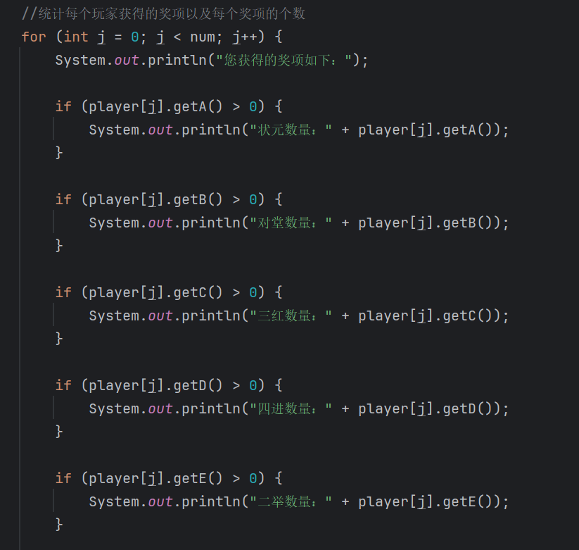

程序运行结果如下：

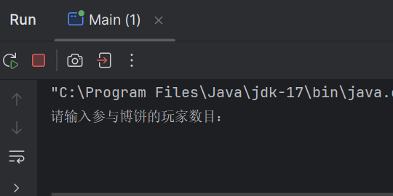

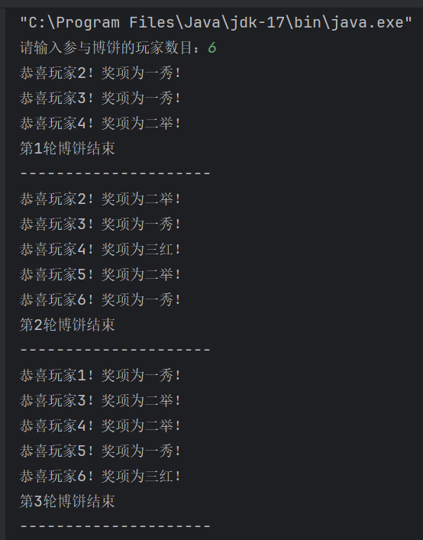

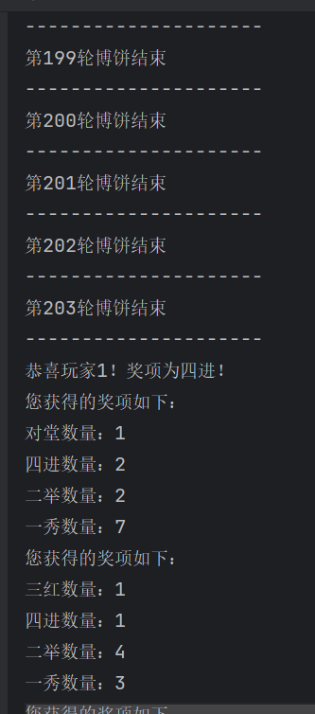

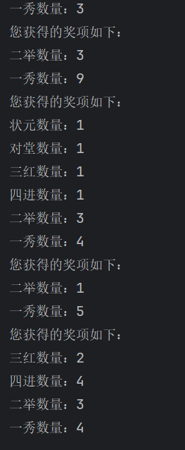

**三、实验总结与心得记录**

实验总结

1. 通过基本题目的实现，熟悉了博饼游戏的规则，通过实现博饼游戏熟练了java相关语法与输入输出的方法。
2. 通过拓展题目的实现，熟悉了使用控制结构对所有获奖情况进行判断，并记录每个对象的获奖情况。
3. 通过在实验过程中对玩家对象的创建，学习使用了封装的思想，将每位玩家对象的获奖记录变量封装为private，然后对外提供get&set方法对对象中的变量数据进行访问修改。

心得记录

1. 加深了对控制结构的理解，提高了java编程能力等方面
2. 对于类似的实验，今后将尝试探索有没有更简单的实现思路。